ГОСУДАРСТВЕННЫЙ БЮДЖЕТ
В. Выполните задания
В1. Кейс
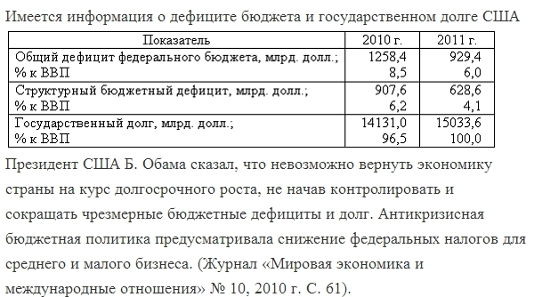

1. Долговое финансирование дефицита бюджета (эмиссия государственных ценных бумаг) вызывает…
А) инфляцию в краткосрочном периоде
Б) уменьшение государственного долга
В) рост процентных ставок
Г) снижение процентных ставок

2. Согласно традиционной точке зрения, государственный долг…
(укажите не менее двух вариантов ответа)
А) снижает благосостояние людей в настоящий период времени
Б) снижает благосостояние в будущем
В) повышает благосостояние в будущем
Г) повышает благосостояние людей в настоящий период времени

3. Установите последовательность воздействия снижения налоговых ставок с бизнеса на государственный бюджет.
А) увеличение поступления налогов в бюджет
Б) снижение издержек производства
В) повышение налогооблагаемой базы
Г) увеличение объемов производства и доходов

4. Циклический дефицит бюджета США в 2011 году составлял ____ млрд. долл. (Полученный ответ округлите до десятых).

В2. Кейс
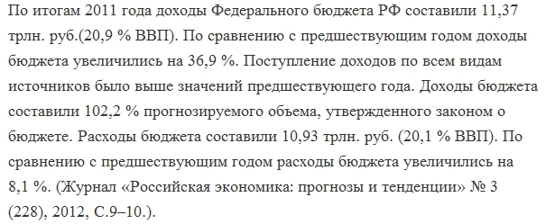

1. Зависимость налоговых поступлений в государственный бюджет от ставки налогов описывается…
А) моделью Манделла – Флеминга
Б) моделью Баумоля – Тобина
В) кривой Лаффера
Г) кривой Филлипса

2. Превышение темпов роста доходов бюджета над его расходами в 2011 году по сравнению с предшествующим годом можно объяснить…
(укажите не менее двух вариантов ответа)
А) снижением социальных расходов
Б) более высокими темпами роста экономики
В) снижением уровня безработицы
Г) повышением налоговых ставок

3. Установите последовательность результатов увеличения расходов государственного бюджета, если первоначально бюджет был сбалансированным.
А) увеличение налоговых поступлений в бюджет
Б) повышение экономической активности
В) образование дефицита бюджета на величину, меньшую увеличения расходов бюджета
Г) увеличение доходов экономических агентов

4. По итогам 2011 года бюджет имел профицит, равный ____ трлн. руб. (Полученный ответ округлите до сотых).

В3. Кейс
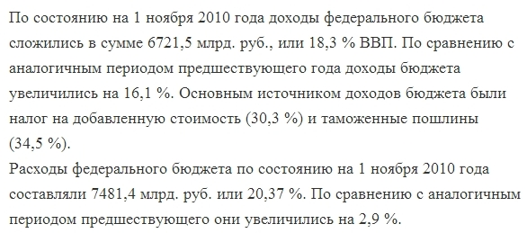
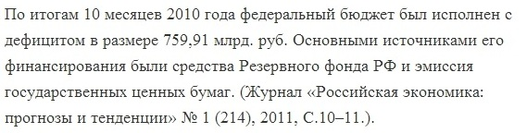

1. Если правительство страны при любой экономической конъюнктуре будет стремиться к ежегодной сбалансированности бюджета, то такой бюджет будет…
А) стимулировать совокупный спрос
Б) постоянно увеличивать денежную массу
В) сглаживать цикличность экономического развития
Г) усиливать цикличность экономического развития

2. Финансирование дефицита бюджета вызывает инфляцию…
(укажите не менее двух вариантов ответа)
А) в долгосрочном периоде при эмиссии государственных ценных бумаг (долговое финансирование)
Б) в краткосрочном периоде при эмиссии государственных ценных бумаг (долговое финансирование)
В) в долгосрочном периоде при эмиссии денег
Г) в краткосрочном периоде при эмиссии денег

3. Установите последовательность долгосрочного результата финансирования дефицита бюджета эмиссией государственных ценных бумаг (долговое финансирование).
А) снижение уровня благосостояния людей в будущем
Б) снижение капиталовооруженности труда и выпуска
В) снижение объема инвестиций
Г) повышение процентных ставок

4. Дефицит федерального бюджета за 10 месяцев 2010 года составлял ____ % ВВП. (Полученный ответ округлите до десятых).

Г. Задачи
Г1. Функция налогов имеет вид Т=840+0,4У, а функция социальных трансфертов TR=600-0,1(У-У*), государственные закупки (G) составляют 8640. Потенциальный объем производства У*=24000. Если фактический объем национального производства У на 3000 меньше потенциального уровня, то структурный излишек (профицит) государственного бюджета равен … (укажите с точностью до целых).
Г2. Функция налогов имеет вид Т=120+0,35У, а функция социальных трансфертов TR=100-0,15(У-У*), государственные закупки (G) составляют 1120. Потенциальный объем производства У*=3200. Если фактический объем национального производства У на 200 меньше потенциального уровня, то структурный излишек (профицит) государственного бюджета равен … (укажите с точностью до целых).
Г3. Функция налогов имеет вид Т=840+0,4У, а функция социальных трансфертов TR=600-0,1(У-У*), государственные закупки (G) составляют 8640. Потенциальный объем производства У*=24000. Если фактический объем национального производства У на 3000 меньше потенциального уровня, то циклический дефицит (излишек) государственного бюджета равен … (укажите с точностью до целых).
Г4. Если государственные расходы составили 10,62 млрд евро, трансферты – 1,03 млрд. евро, государственный долг – 5,0 млрд евро с годовым процентом 5%, налоговые поступления в бюджет – 8,47 млрд евро, то первичный дефицит государственного бюджета равен ____ млрд. евро (укажите с точностью до сотых).
Г5. Функция налогов имеет вид Т=1200+0,35У, а функция социальных трансфертов TR=1000-0,15(У-У*), государственные закупки (G) составляют 11200. Потенциальный объем производства У*=32000. Если фактический объем национального производства У на 4000 меньше потенциального уровня, то циклический дефицит (излишек) государственного бюджета равен … (укажите с точностью до целых).
Г6. Если государственные расходы составили 8640 млрд евро, трансферты – 920 млрд. евро, государственный долг – 4000 млрд евро с годовым процентом 8%, налоговые поступления в бюджет – 7265 млрд евро, то первичный дефицит государственного бюджета равен ____ млрд. евро (укажите с точностью до целых).
Г7. В экономике государственные закупки товаров и услуг равны 930 млрд дол., совокупный доход — 5600 млрд дол., налоговая ставка — 15%, аккордные налоги — 220 млрд дол., процентная ставка по государственным облигациям — 10%, стоимость всех имеющихся государственных облигаций — 1300 млрд дол., трансфертные платежи — 80 млрд дол., из них субсидии фирмам — 35 млрд дол. Определите состояние государственного бюджета.
Г8. Определите состояние государственного бюджета страны, если известно, что в стране расходы на оборону составили 280 млн дол., на здравоохранение — 40 млн дол., на содержание государственного аппарата — 75 млн дол., на образование — 35 млн дол., на науку — 20 млн дол., на выплату социальных пособии — 400 млн дол., на выплату процентов по государственным облигациям — 140 млн дол., на охрану окружающей среды — 45 млн дол., прибыль государственных предприятий составила 22 млн дол., налоги с продаж — 170 млн дол., личный подоходный налог — 390 млн дол., налог на прибыль фирм — 85 млн дол., акцизы — 32 млн дол., таможенные пошлины — 15 млн дол., взносы на социальное обеспечение — 305 млн дол.
Г9. Дефицит государственного бюджета составил 30 млрд дол. и был профинансирован долговым способом. В дальнейшем центральный банк выкупил часть государственных облигаций у коммерческих банков, в результате чего предложение денег могло максимально увеличиться на 48 млрд дол. Определите долю облигаций, выкупленных центральным банком, если норма обязательных резервов составляет 12,5%.
Г10. Дефицит государственного бюджета был профинансирован долговым способом. Известно, что в дальнейшем треть государственных облигаций была выкуплена у коммерческих банков центральным банком, в результате чего предложение денег увеличилось на максимальную величину, равную 60 млрд дол. Если норма обязательных резервов составляет 15%, то чему был равен дефицит государственного бюджета?

